MUJERES Y VARONES: ¿CUALES SON LAS DIFERENCIAS?
Instrucciones para los grupos: Colocar una cruz por cada renglón según sean características de Mujeres, de Varones o de Ambos
 | Mujeres  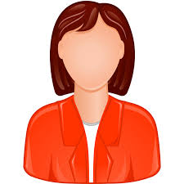 | Varones  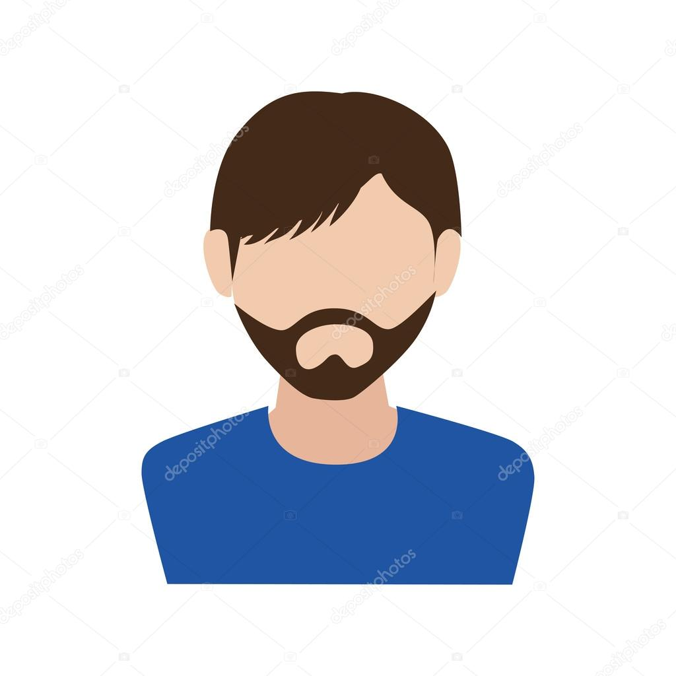 | Ambos
Amamantar
Eyacular
Peinarse
Lavar los platos
Inteligencia
Suavidad
Fortaleza
Llorar
Creatividad
Ternura
Masturbación
Valentía
Cocinar
Divertirse
Proteger
Competir
Celos
Timidez
Cambia de humor
Trabajar
Violencia
Embarazarse
Seducción
Cambiar la rueda del auto
Lavar la ropa
Obediencia
Liderazgo
Independencia
Amabilidad
Sacrificio
Pechos
Sensibilidad
Sostén económico
Parir
Dirigir
Ovular
Infidelidad
Iniciativa
Tristeza
Cambiar pañales
Belleza física
Sabiduría
Iniciativa
Deportes
Honestidad
Testículos

